國立台南高級海事水產職業學校校內資源回收分類、回收位置與打包方式
壹、依據依廢棄物清理法、臺南市環保自治法規辦理廢棄物暨資源回收事宜。
貳、校內資源回收分類、回收位置與打包方式如下：
一、「可販售」之回收物
(一)生活回收物(於回收鐵架處回收)
分類 | 寶特瓶 | 塑膠容器  塑膠杯、碗、盒 | 非寶特瓶  塑膠瓶罐 | 紙容器  紙杯、紙碗、紙盤
圖片 | 如附件 | 如附件 | 如附件 | 如附件
打包  方式 | 倒乾後  投入網袋 | 倒乾後  投入網袋 | 倒乾後  投入網袋 | 除去廚餘與包裝  投入網袋
(二)考卷、報紙、書籍、紙箱(於廢紙區棧板回收)
分類 | 考卷 | 報紙 | 書籍 | 紙箱
打包方式  注意事項 | 裝袋、裝箱 | 裝袋、裝箱、綑綁 | 裝袋、裝箱、綑綁 | 綑綁
裝袋  (需封口) | 散紙需用「特大」垃圾袋裝袋 | 少量報紙可與散紙用「特大」垃圾袋裝袋 | 書籍因重量過重須以「小」垃圾袋分裝 | X
裝箱  (需封口) | 未使用之整冊考卷因重量過重可用紙箱裝箱、塑膠繩捆綁或小垃圾袋分裝 | 大量之報紙因重量過重可用紙箱裝箱、塑膠繩捆綁或「小」垃圾袋分裝 | 書籍因重量過重可以紙箱分裝 | X
塑膠繩綑綁 | 未使用之整冊考卷因重量過重可用紙箱裝箱、塑膠繩捆綁或小垃圾袋分裝 | 大量之報紙因重量過重可用紙箱裝箱、塑膠繩捆綁或「小」垃圾袋分裝 | 以塑膠繩十字綑綁固定 | 紙箱需攤平以塑膠繩十字綑綁固定
膠帶 | X | X | X | 紙箱需攤平以塑膠繩十字綑綁固定

(三)鐵罐、鋁罐(於回收鐵架旁回收籃)
1.鐵罐識別方式：平底、上下底非一體成形、罐身較硬，(含奶粉罐、瓦斯罐、殺蟲劑)。
2.鋁罐識別方式：凹底、一體成形、罐身較軟。
(四)廢鐵：回收位置與打包方式須通知衛生組安排。
(五)內含壓縮機或馬達之家電：回收位置與打包方式須通知衛生組安排。
二、「不可販售」之回收物：
下列不可販售回收物之回收位置與打包方式須通知衛生組安排。
(一)廢塑膠
1.垃圾桶、塑膠水桶、塑膠油桶、塑膠油漆桶…等，內容物須先行清空。
2.塑膠籃
3.PVC水管、電管
(二)OA傢俱、木製傢俱(木製傢俱需盡可能維持原形，若以散架須以塑膠繩綑綁成束)，傢俱類需先向總務處確認是否除帳，若未除帳不得丟棄。
(三)玻璃瓶、電燈管、無壓縮機或馬達之電器
三、掃具
(一)鐵畚箕，主體為金屬製之拖把與掃把，依「可販售回收物-廢鐵類」處置。
(二)垃圾桶、水桶、回收籃、塑膠畚箕等，依「不可販售回收物-塑膠桶類」處置。
(三)木質掃把、拖把等木質掃具，截短至30公分以下，依非回收垃圾投入子母車。

參、非回收垃圾
一、一般垃圾
二、外掃區落葉、樹枝、椰子樹葉
(一)落葉：丟入子母車
(二)樹枝：30公分以下可丟入子母車，30公分以上須通知衛生組安排放置於集中區。
(三)椰子樹葉：30公分以下可丟入子母車，30公分以上須通知衛生組安排放置於集中區。
三、化學藥劑與油品須透過總務處，尋專業廠商處理。
四、輪胎
(一)腳踏車內胎為一般垃圾可投入子母車
(二)腳踏車外胎，汽、機車輪胎，請自行委託腳踏車行、機車行或輪胎行等管道逆向回收。
五、廚餘
(一)營養午餐廚餘：請循供應商回收管道回收
(二)活動便當廚餘：如無法循膳食供應商管道回收，可將廚餘「瀝乾後」打包封裝，丟入子母車中。
肆、回收所須包材：
除可投入網袋與回收籃之生活回收物外，散紙可於回收場當場索取特大垃圾袋，其餘回收物請於班級打包後再行送至回收場，平日如有須借用塑膠繩可至回收場洽詢，但學期末大量回收書籍時期，請各班自行購置，至於膠帶、小垃圾袋之類耗材，請各班自行購置。
伍、垃圾場及回收場開放時間
一、回收場開放時間：中午(午休時間)：12:30~13:00
二、垃圾場開放時間：下午(打掃時間)：15:50~16:05
三、宿舍、各處室及科館之垃圾請於上述時間處理，工讀生或輪值人員，如須於時間外傾倒垃圾，須各處室或科館派教職員到場指導或通知衛生組到場。
陸、回收場工讀生之責任
回收場工讀生之責任為「協助衛生組」管理監督各單位之回收情況，各單位若「無法辨識回收種類」或「欠缺包材」，可向其尋求協助，惟該工讀生之工讀金並非特定人或特定班級所支付，各單位負責傾倒垃圾之人員，並無權任意命令衛生組所屬工讀生為其承擔分類義務，請各單位約束所屬垃圾清運人員之言行，尤其應對任意棄置垃圾或回收物之行為加以禁止。
柒、違反前揭規定之處置
一、未依規定處理之回收物或垃圾逕行退回棄置之單位或個人。
二、任意投棄垃圾或回收物之相關人員，學生依校規簽處，職員依「教育部職員獎懲要點」，教師依「公立高級中等以下學校教師成績考核辦法」簽辦。

捌、附件：分類暨包裝圖示：
一、生活回收物(於回收鐵架處回收)
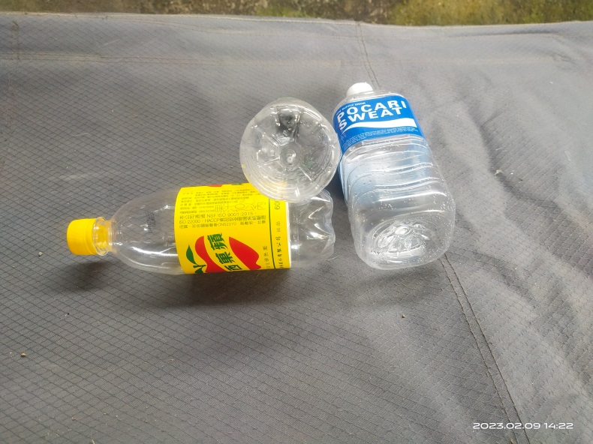 | 保特瓶  簡單辨識辦法：底部為一圓點
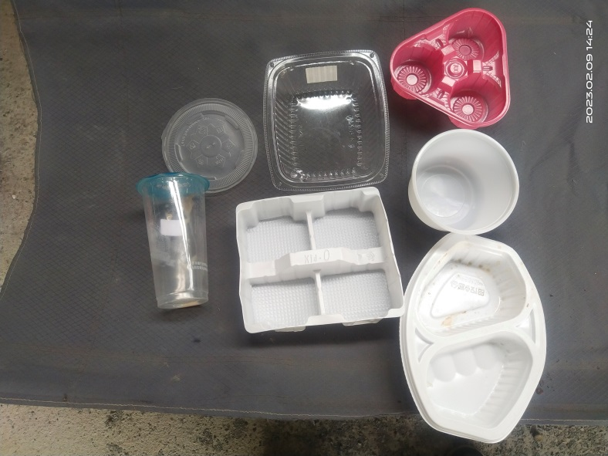 | 塑膠容器：塑膠杯、塑膠碗、塑膠盤、塑膠杯座、塑膠蓋  特徵：軟塑膠
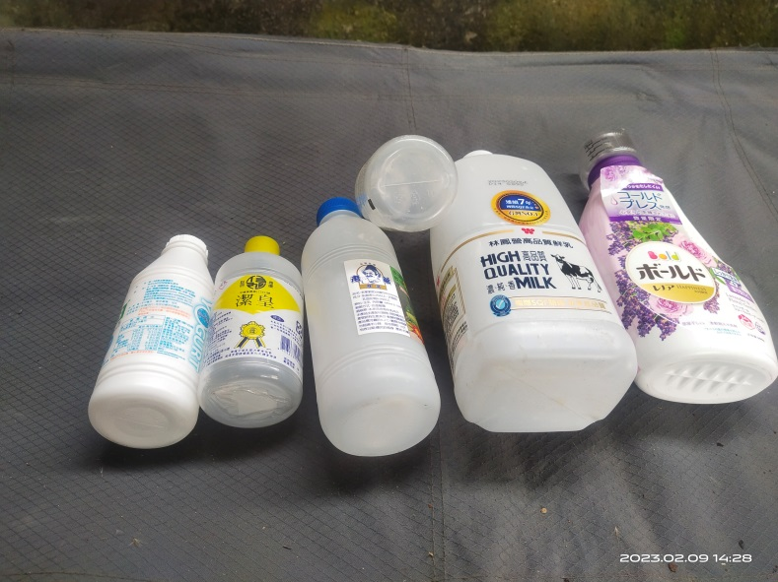 | 非寶特瓶塑膠瓶罐  簡單辨識辦法：底部為一線
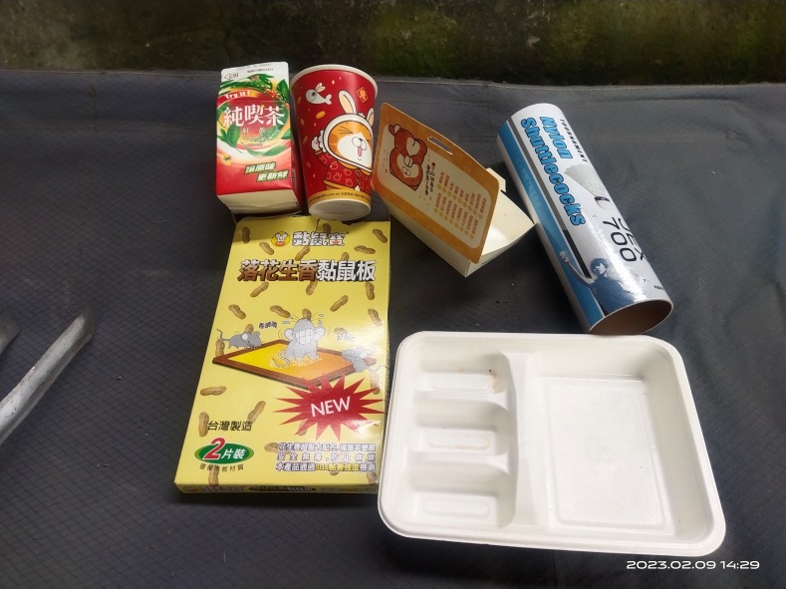 | 紙杯、紙碗、紙盒、紙餐盤、紙筒
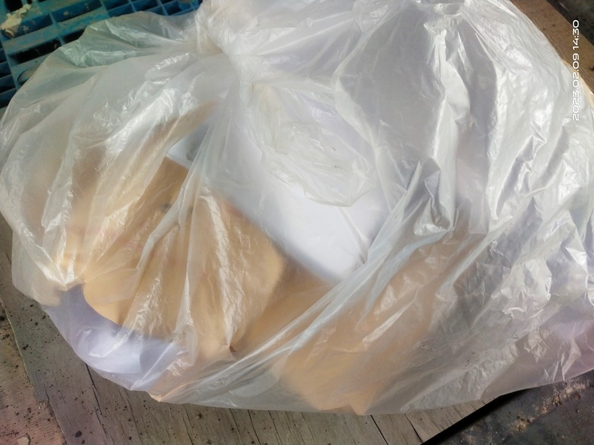 | 散紙裝袋
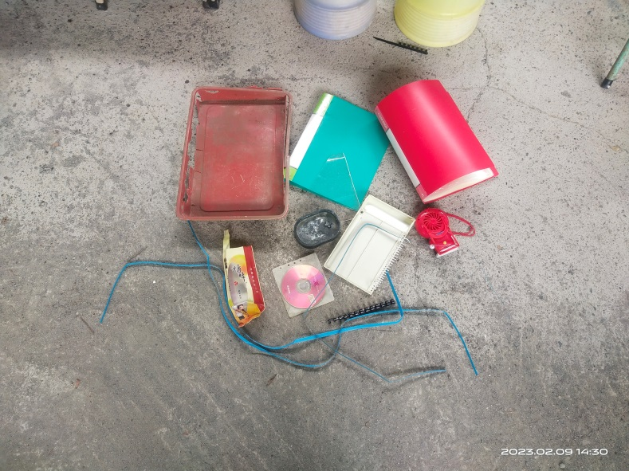 | 廢塑膠：雖為塑膠但屬於「一般垃圾」  卷宗夾、彈力夾、活頁夾、肥皂盒、無壓縮機或馬達之小電器、束繩、光碟、塑膠包裝袋

二、十字綑綁法
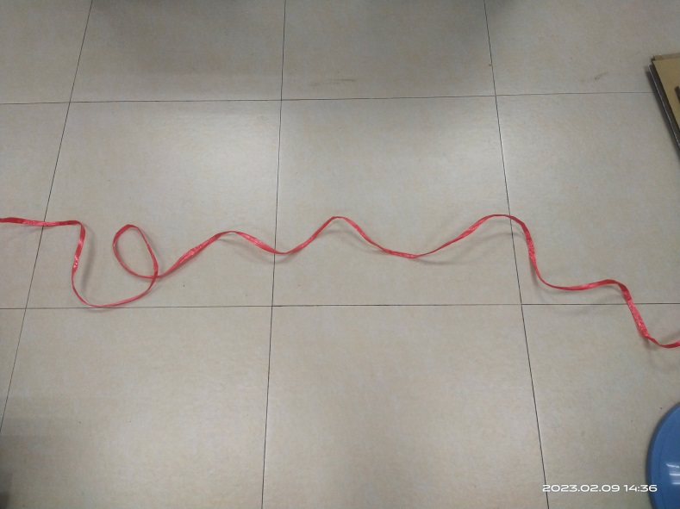 | 1.塑膠繩墊底
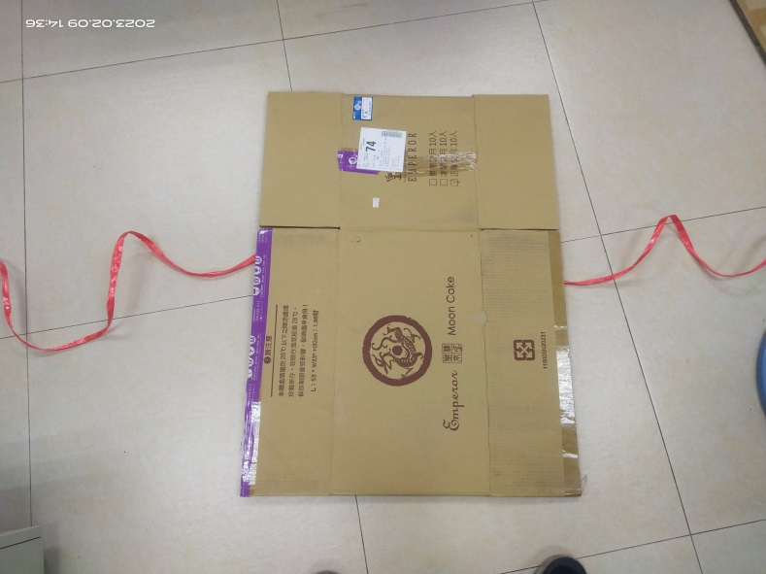 | 2.紙箱置中
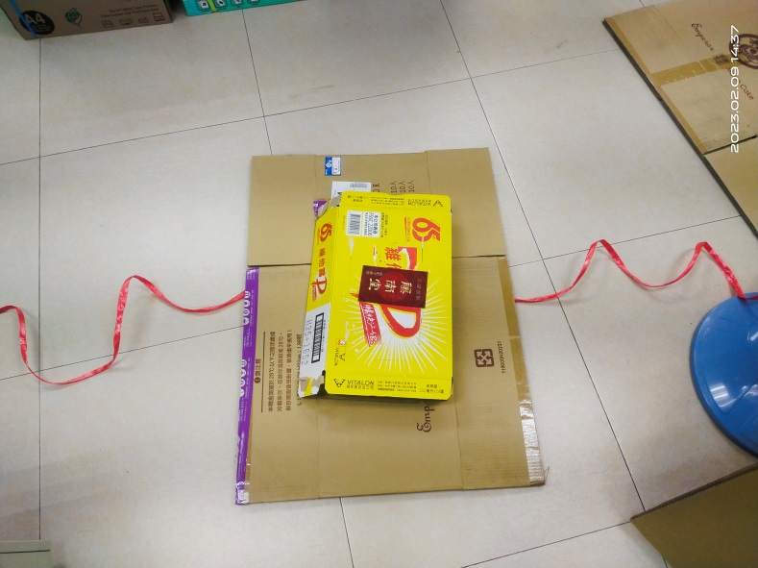 | 3.較小的紙箱放中間
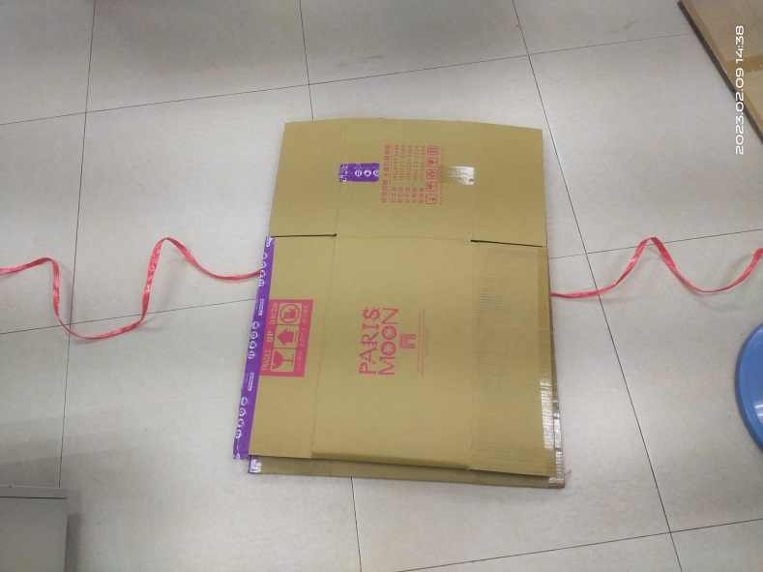 | 4.大紙箱放最外邊
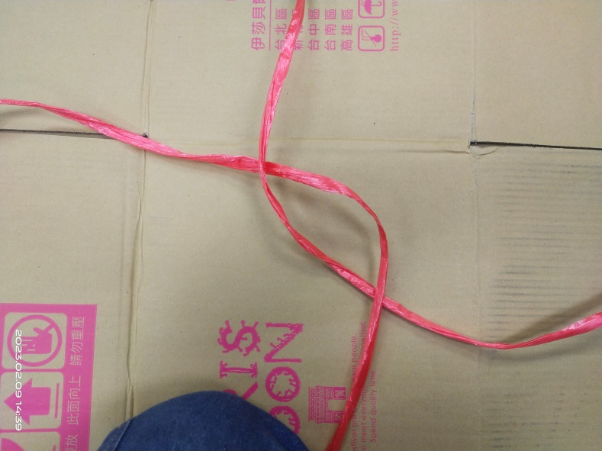 | 5.捆繩順時針擰轉，成十字交叉
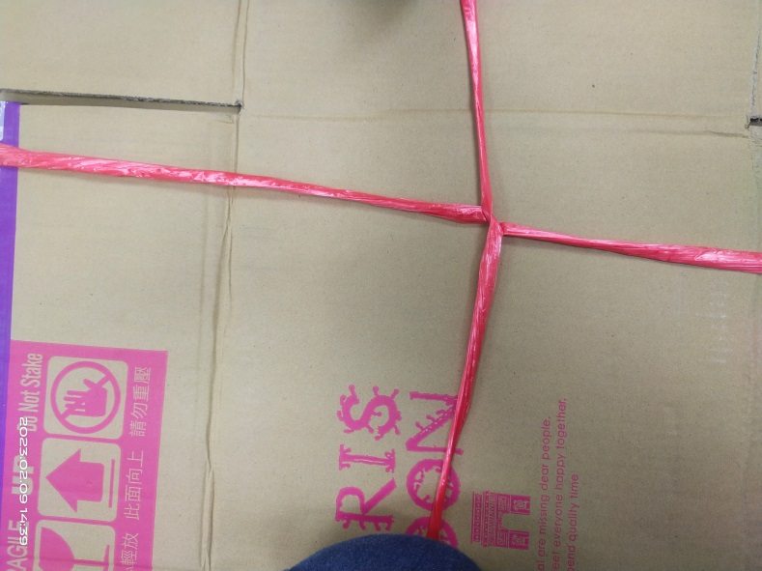 | 6.拉緊捆繩
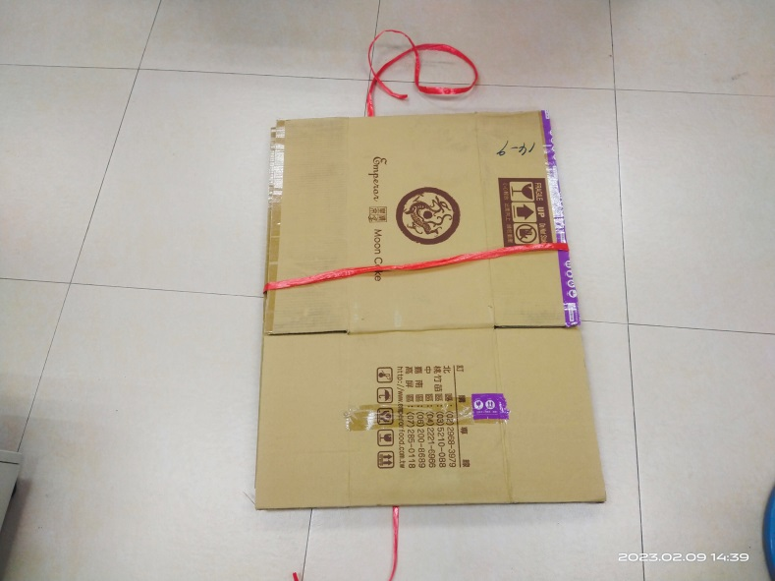 | 7.將紙箱翻面
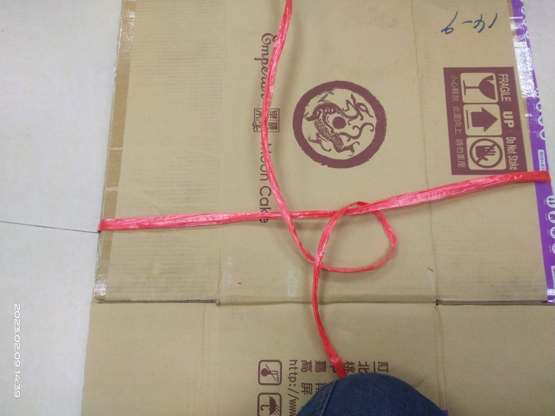 | 8.縱線取一頭圈繞過橫線
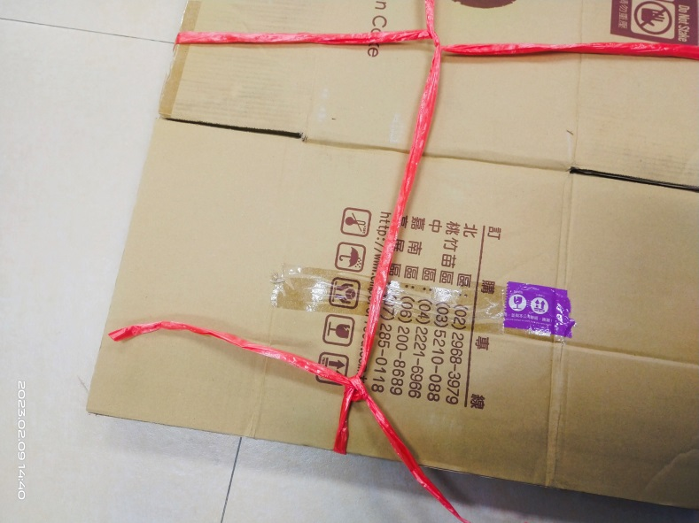 | 9.拉緊縱繩，將縱繩兩端打死結

膠帶綑綁固定
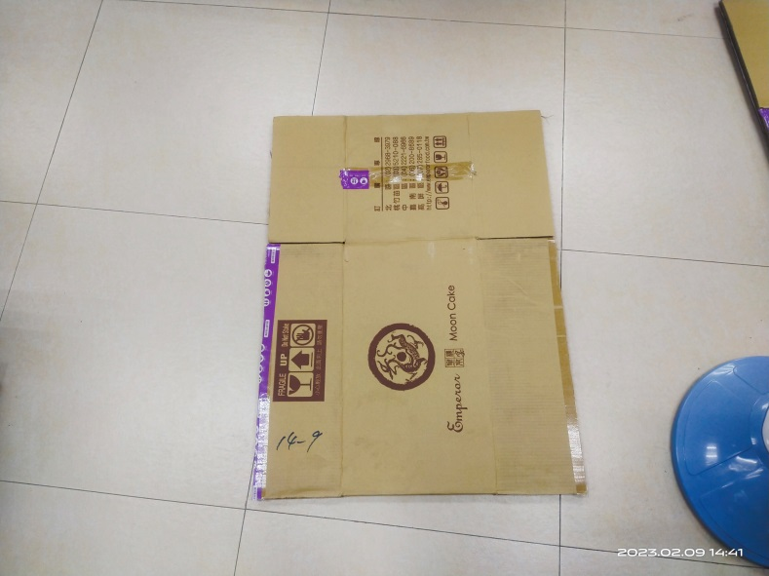 | 1.取適當大小紙箱作底
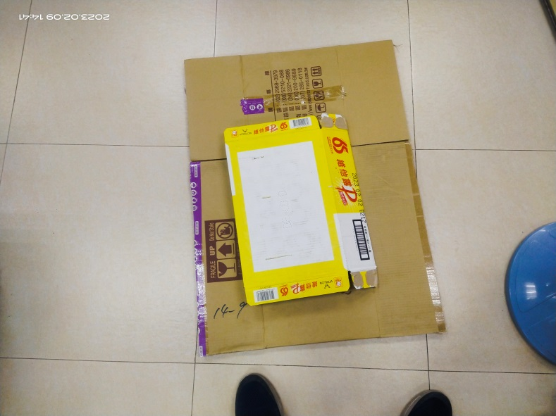 | 2.較小的紙箱放中間
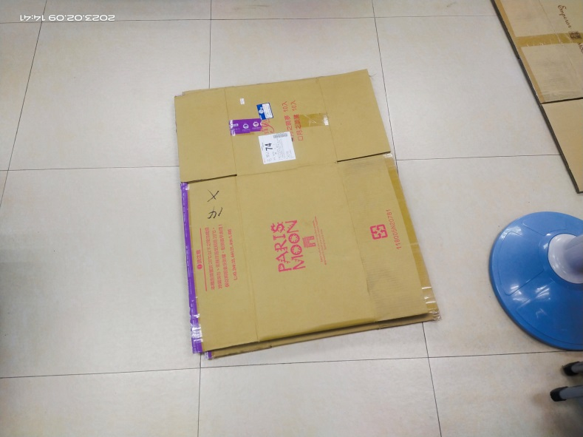 | 3.大紙箱放在上下
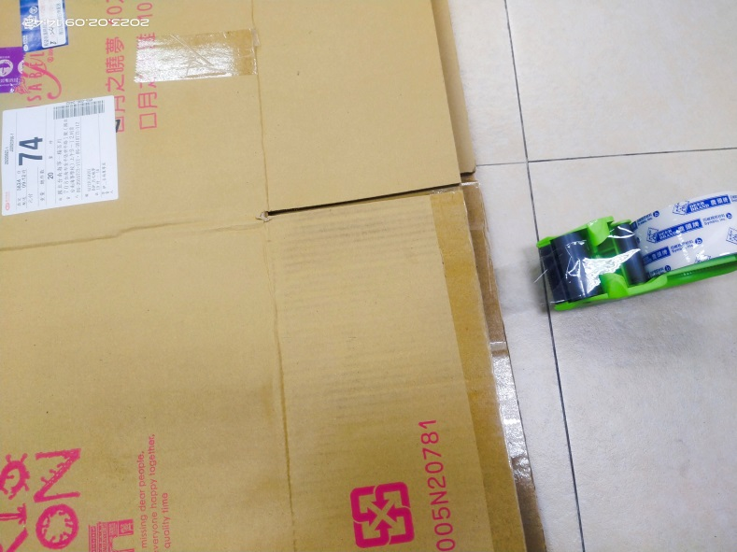 | 4.寬版膠帶封住四邊
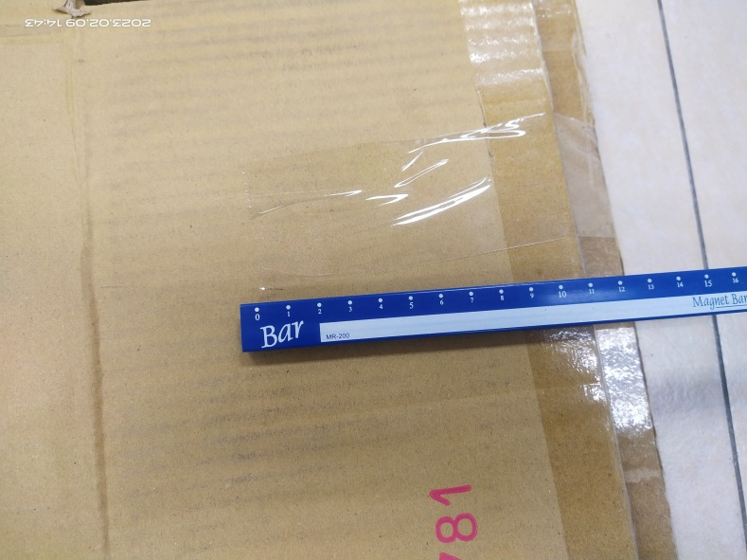 | 5.膠帶長度至少10公分

